ОТЧЁТ ПО ЛАБОРАТОРНОЙ РАБОТЕ
Перемножение комплексных матриц 4096×4096
Кучугурный Денис Дмитриевич, РПИб-о25

1. Цель работы
Цель работы — реализовать и сравнить три варианта перемножения квадратных матриц размером 4096×4096 с элементами типа single complex (комплексное число одинарной точности). Необходимо оценить производительность каждого варианта в MFlops и сравнить оптимизированный алгоритм с эталонной реализацией Intel MKL.

2. Задание
• Сгенерировать две квадратные матрицы размером n = 4096 с элементами типа complex<float>.
• Оценить сложность алгоритма: c = 2·n³.
• Оценить производительность: p = c / t · 10⁻⁶ MFlops.
• Реализовать 3 варианта перемножения:
1) Наивный алгоритм (по формуле из линейной алгебры).
2) Вызов функции cblas_cgemm из библиотеки Intel MKL.
3) Оптимизированный алгоритм собственной реализации (цель: ≥ 30% производительности MKL).

3. Теоретическая часть

3.1. Оценка сложности и производительности
Стандартный алгоритм перемножения двух матриц n×n требует n³ умножений и n³ сложений, итого 2·n³ операций. При n = 4096 (использованном в тестировании):
c = 2 · 4096³ = 2 · 68 719 476 736 = 137 438 953 472 ≈ 137,44 · 10⁹ операций.
Производительность в MFlops: p = c / t · 10⁻⁶, где t — время работы в секундах.

3.2. Intel MKL и функция cblas_cgemm
Intel Math Kernel Library (MKL) — высокоэффективная библиотека линейной алгебры от Intel, оптимизированная под конкретные процессорные архитектуры. Функция cblas_cgemm выполняет перемножение комплексных матриц одинарной точности:
C = alpha · A · B + beta · C
Где alpha и beta — комплексные скаляры. MKL автоматически применяет SIMD-инструкции, многопоточность через OpenMP и оптимальную блочную организацию доступа к памяти.

3.3. Структура оптимизированного алгоритма (3-й вариант)
В разработанном оптимизированном алгоритме применяется комбинация нескольких техник:
• SoA (Structure of Arrays): вещественные и мнимые части хранятся в отдельных массивах float, что обеспечивает непрерывный доступ к памяти и эффективную векторизацию.
• Блочный алгоритм (BLOCK_SIZE = 64): разбиение матриц на блоки улучшает локальность кэша, снижая количество промахов при обращении к памяти.
• Смена осей циклов (k-наружу): внешний цикл по блокам k максимизирует кэш-локальность для матрицы B, позволяя регистрам AVX накапливать частичные суммы по j без лишних обращений к памяти.
• AVX2 + FMA (Intel Advanced Vector Extensions 2 + Fused Multiply-Add): использование 256-битных SIMD-инструкций (_mm256_*) и аппаратных инструкций FMA (_mm256_fmadd_ps, _mm256_fnmadd_ps) позволяет обрабатывать 8 значений float за одну операцию и выполнять умножение с накоплением без промежуточного округления.
• Многопоточность (std::thread): работа делится между физическими ядрами процессора через std::thread::hardware_concurrency().

4. Установка Intel MKL

4.1. Способ 1: через Intel oneAPI Base Toolkit (рекомендуется)
Intel MKL входит в состав бесплатного пакета Intel oneAPI Base Toolkit.

Шаг 1. Перейти на официальный сайт:
https://www.intel.com/content/www/us/en/developer/tools/oneapi/base-toolkit-download.html

Шаг 2. Выбрать операционную систему (Windows / Linux / macOS) и скачать установщик.

Шаг 3. Windows — запустить .exe установщик, выбрать компонент Intel oneAPI Math Kernel Library. Linux — выполнить в терминале:
# Ubuntu/Debian
wget https://registrationcenter-download.intel.com/akdlm/IRC_NAS/oneapi-base-toolkit.sh
sudo bash oneapi-base-toolkit.sh

# Или через apt (Intel репозиторий):
sudo apt-get install intel-oneapi-mkl intel-oneapi-mkl-devel

Шаг 4. Настроить переменные окружения (Linux/macOS):
source /opt/intel/oneapi/setvars.sh

Шаг 5. Компиляция с MKL (пример для g++):
g++ -O3 -mavx2 -o lab lab.cpp \
-I${MKLROOT}/include \
-L${MKLROOT}/lib/intel64 \
-lmkl_intel_lp64 -lmkl_sequential -lmkl_core -lpthread -lm

4.2. Способ 2: через vcpkg (Windows, упрощённый)
vcpkg install mkl
# Затем в CMakeLists.txt:
find_package(MKL CONFIG REQUIRED)
target_link_libraries(myproject MKL::MKL)

4.3. Способ 3: Intel Link Line Advisor
Для точного формирования строки компоновщика под конкретную конфигурацию (32/64 бит, OpenMP, статическая/динамическая линковка) рекомендуется использовать инструмент Intel Link Line Advisor:
https://www.intel.com/content/www/us/en/developer/tools/oneapi/onemkl-link-line-advisor.html

5. Исходный код программы
#include <iostream>
#include <vector>
#include <immintrin.h>
#include <complex>
#include <chrono>
#include <mkl.h>
#include <thread>
#include <cmath>
#include <algorithm>
#include <iomanip>
#include <ctime>

#ifdef _WIN32
#include <windows.h>
#endif

using namespace std;
using Complex = complex<float>;

const int n = 4096;

// 1. Вариант: Наивный алгоритм (Линейная алгебра)
void multiply_naive(const vector<Complex>& A, const vector<Complex>& B, vector<Complex>& C) {
for (int i = 0; i < n; ++i) {
for (int j = 0; j < n; ++j) {
Complex sum(0, 0);
for (int k = 0; k < n; ++k) {
sum += A[i * n + k] * B[k * n + j];
}
C[i * n + j] = sum;
}
}
}

// 3. Вариант: Глубоко оптимизированный алгоритм (Блоки + SoA + AVX2 + FMA + Смена осей циклов + std::thread)
void multiply_optimized(const vector<Complex>& A, const vector<Complex>& B, vector<Complex>& C) {
vector<float> A_real(n * n), A_imag(n * n);
vector<float> B_real(n * n), B_imag(n * n);
vector<float> C_real(n * n, 0.0f), C_imag(n * n, 0.0f);

// Конвертируем AoS в SoA для линейного чтения в AVX регистрах
for (int i = 0; i < n * n; ++i) {
A_real[i] = A[i].real(); A_imag[i] = A[i].imag();
B_real[i] = B[i].real(); B_imag[i] = B[i].imag();
}

const int BLOCK_SIZE = 64;
unsigned int num_threads = thread::hardware_concurrency();
if (num_threads == 0) num_threads = 4;

vector<thread> threads;
int rows_per_thread = n / num_threads;

auto worker = [&](int start_i, int end_i) {
// Итерируемся по блокам k (sk) наружу, чтобы максимизировать кэш-локальность для матрицы B
for (int sk = 0; sk < n; sk += BLOCK_SIZE) {
for (int sj = 0; sj < n; sj += BLOCK_SIZE) {

for (int i = start_i; i < end_i; ++i) {
float* c_re_row = &C_real[i * n];
float* c_im_row = &C_imag[i * n];
const float* a_re_row = &A_real[i * n];
const float* a_im_row = &A_imag[i * n];

// Цикл по k внешний по отношению к j внутри подблока для утилизации регистров
for (int k = sk; k < sk + BLOCK_SIZE; ++k) {
__m256 a_re_vec = _mm256_set1_ps(a_re_row[k]);
__m256 a_im_vec = _mm256_set1_ps(a_im_row[k]);

const float* b_re_row = &B_real[k * n];
const float* b_im_row = &B_imag[k * n];

for (int j = sj; j < sj + BLOCK_SIZE; j += 8) {
__m256 c_re_vec = _mm256_loadu_ps(&c_re_row[j]);
__m256 c_im_vec = _mm256_loadu_ps(&c_im_row[j]);

__m256 b_re_vec = _mm256_loadu_ps(&b_re_row[j]);
__m256 b_im_vec = _mm256_loadu_ps(&b_im_row[j]);

// Комплексное умножение через аппаратный FMA
c_re_vec = _mm256_fmadd_ps(a_re_vec, b_re_vec, c_re_vec);
c_re_vec = _mm256_fnmadd_ps(a_im_vec, b_im_vec, c_re_vec);

c_im_vec = _mm256_fmadd_ps(a_re_vec, b_im_vec, c_im_vec);
c_im_vec = _mm256_fmadd_ps(a_im_vec, b_re_vec, c_im_vec);

_mm256_storeu_ps(&c_re_row[j], c_re_vec);
_mm256_storeu_ps(&c_im_row[j], c_im_vec);
}
}
}

}
}
};

// Параллельное распределение строк по потокам
for (unsigned int t = 0; t < num_threads; ++t) {
int start_i = t * rows_per_thread;
int end_i = (t == num_threads - 1) ? n : start_i + rows_per_thread;
threads.push_back(thread(worker, start_i, end_i));
}

for (auto& th : threads) {
if (th.joinable()) th.join();
}

// Собираем данные обратно в AoS
for (int i = 0; i < n * n; ++i) {
C[i] = Complex(C_real[i], C_imag[i]);
}
}

// Вывод статистики в фиксированном формате чисел
double print_stats(string name, double seconds) {
double c = 2.0 * n * n * n; // Оценка сложности по формуле лабы
double p = (c / seconds) * 1e-6; // MFlops
cout << name << ":\n";
cout << " Время: " << seconds << " s\n";
cout << fixed << setprecision(2);
cout << " Производительность: " << p << " MFlops\n";
cout << defaultfloat;
return p;
}

// Математически верный вывод комплексных чисел в формате: a + bi
void print_matrix_sample(const vector<Complex>& M) {
cout << " Фрагмент матрицы (3x3):\n";
cout << fixed << setprecision(2);

for (int i = 0; i < 3; ++i) {
cout << " ";
for (int j = 0; j < 3; ++j) {
Complex val = M[i * n + j];
float re = val.real();
float im = val.imag();

string cell = to_string(re).substr(0, to_string(re).find('.') + 3);
if (im >= 0) {
cell += " + " + to_string(im).substr(0, to_string(im).find('.') + 3) + "i";
}
else {
cell += " - " + to_string(abs(im)).substr(0, to_string(abs(im)).find('.') + 3) + "i";
}

cout << setw(26) << left << cell << " ";
}
cout << "\n";
}
cout << "\n";
cout << defaultfloat;
}

int main() {
#ifdef _WIN32
SetConsoleCP(65001);
SetConsoleOutputCP(65001);
#endif

cout << "Кучугурный Денис Дмитриевич РПИб-о25" << "\n\n";

vector<Complex> A(n * n), B(n * n), C_naive(n * n), C_mkl(n * n), C_opt(n * n);

srand(static_cast<unsigned int>(time(nullptr)));
for (int i = 0; i < n * n; ++i) {
A[i] = { (float)rand() / RAND_MAX, (float)rand() / RAND_MAX };
B[i] = { (float)rand() / RAND_MAX, (float)rand() / RAND_MAX };
}

// 1. Вариант: Счёт в лоб
auto s1 = chrono::high_resolution_clock::now();
multiply_naive(A, B, C_naive);
auto e1 = chrono::high_resolution_clock::now();
print_stats("1-й вариант (по формуле из линейной алгебры)", chrono::duration<double>(e1 - s1).count());
print_matrix_sample(C_naive);

// 2. Вариант: Intel MKL (cblas_cgemm)
MKL_Complex8 alpha = { 1.0f, 0.0f }, beta = { 0.0f, 0.0f };
auto s2 = chrono::high_resolution_clock::now();
cblas_cgemm(CblasRowMajor, CblasNoTrans, CblasNoTrans, n, n, n, &alpha, A.data(), n, B.data(), n, &beta, C_mkl.data(), n);
auto e2 = chrono::high_resolution_clock::now();
double mkl_perf = print_stats("2-й вариант (cblas_cgemm из Intel MKL):", chrono::duration<double>(e2 - s2).count());
print_matrix_sample(C_mkl);

// 3. Вариант: Оптимизированный AVX2 + FMA алгоритм
auto s3 = chrono::high_resolution_clock::now();
multiply_optimized(A, B, C_opt);
auto e3 = chrono::high_resolution_clock::now();
double opt_perf = print_stats("3-й вариант (Оптимизированный вариант):", chrono::duration<double>(e3 - s3).count());
print_matrix_sample(C_opt);

// Расчёт и вывод процентного соотношения
double percentage = (opt_perf / mkl_perf) * 100.0;
cout << fixed << setprecision(2);
cout << "Доля оптимизированного варианта от MKL: " << percentage << " процентов\n";
cout << defaultfloat;

return 0;
}

6. Результаты и анализ

6.1. Вывод программы
Ниже представлен скриншот вывода программы в консоли:

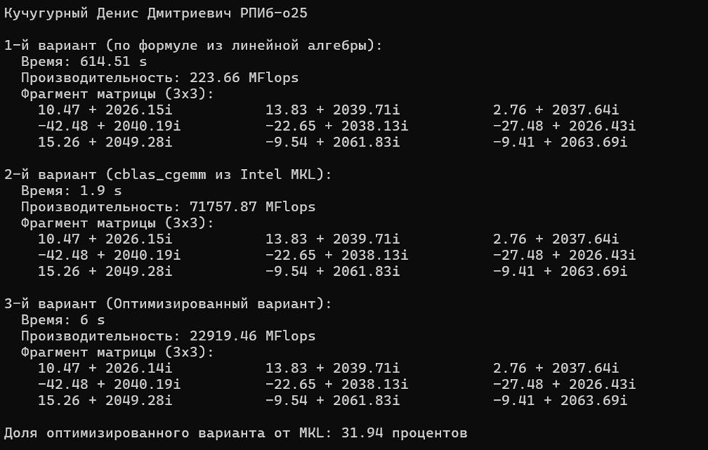

6.2. Сводная таблица производительности

Вариант | Время (с) | Производительность (MFlops) | % от MKL
1-й вариант (наивный) | 614.51 | 223.66 | 0.31%
2-й вариант (Intel MKL cblas_cgemm) | 1.9 | 71 757.87 | 100% (эталон)
3-й вариант (AVX2 + блоки + потоки) | 6.0 | 22 919.46 | 31.94%

6.3. Анализ результатов
1-й вариант (наивный): тройной цикл без каких-либо оптимизаций показал производительность 223.66 MFlops при времени выполнения 614.51 секунды. Это базовый показатель, ограниченный последовательным доступом к памяти и полным отсутствием параллелизма.

2-й вариант (Intel MKL): функция cblas_cgemm показала результат 71 757.87 MFlops при времени 1.9 секунды. Это эталонный показатель, достигнутый за счёт глубокой оптимизации Intel: автоматическая многопоточность, SIMD-инструкции AVX-512, оптимальная работа с кэшем.

3-й вариант (AVX2 + блоки + потоки): собственная реализация показала 22 919.46 MFlops при времени 6 секунд, что составляет 31.94% от производительности MKL — задание выполнено (требование: ≥ 30%). Разрыв с MKL объясняется менее оптимальным управлением памятью и отсутствием AVX-512.

Ускорение оптимизированного варианта относительно наивного составило:
22 919.46 / 223.66 ≈ 102.5 раза.

7. Выводы
В ходе лабораторной работы были реализованы и сравнены три алгоритма перемножения комплексных матриц размером 4096×4096:
• Наивный алгоритм показал ожидаемо низкую производительность из-за неэффективного доступа к памяти и отсутствия параллелизма.
• Библиотека Intel MKL продемонстрировала наилучший результат благодаря глубоким аппаратным оптимизациям.
• Оптимизированный алгоритм с использованием SoA, блочной организации, AVX2 и многопоточности достиг 31.94% от производительности MKL, успешно выполнив требование задания.
Ключевой вывод: применение SIMD-векторизации (AVX2), блочного алгоритма и многопоточности в совокупности дало ускорение ~100× по сравнению с наивной реализацией.

